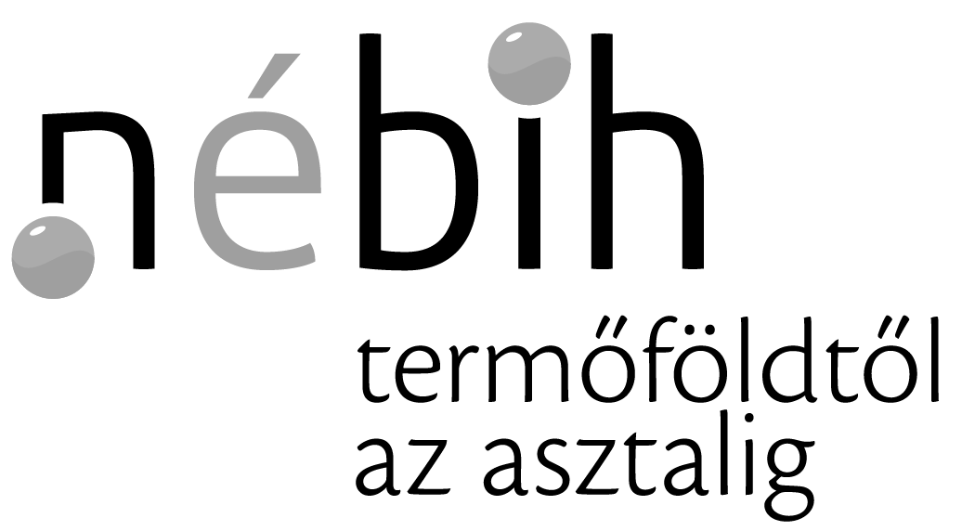
Nemzeti Élelmiszerlánc-biztonsági Hivatal

Élelmiszerlánc-biztonsági Laboratórium Igazgatóság
Koordinációs- és Módszertani Osztály
1095 Budapest, Mester utca 81.
Telefon: +36 (1) 456-3010
E-mail: korvizsgalat@nebih.gov.hu
portal.nebih.gov.hu

Melléklet a 3200/412-1/2019. iktatószámú levélhez:

Megrendelés (jelentkezési lap) élelmiszerlánc jártassági vizsgálatra

Kérem, olvashatóan töltse ki az alábbi adatokat:

Ezúton jelentkezem az alábbiak szerint a NÉBIH által szervezett 2019. évi élelmiszerlánc jártassági vizsgálat(ok)ra:

Megrendelő szervezet*
Szervezet neve
Irányítószám
Város
Utca, házszám
Adószám
Bankszámla szám
Telefonszám
E-mail

Jártassági vizsgálatot végző laboratórium*
Szervezet neve
Laboratóriumvezető
Kapcsolattartó neve
Irányítószám
Város
Utca, házszám
Adószám
Bankszámla szám
Telefonszám
E-mail

Számlázási cím*
Szervezet neve
Számlázási ügyintéző
Telefonszám
E-mail
Irányítószám
Város
Utca, házszám

A*-gal jelölt adatok kitöltése kötelezőek!

Megjegyzés (kérem, tegye meg észrevételét, ha van ilyen)

A 2019. évi élelmiszerlánc jártassági körvizsgálatok közül az alábbiakra jelentkezem:

kód | jelentkezem  (x vagy igen)
1-2019
2-2019
3-2019
4-2019
5-2019
6-2019
7-2019
8-2019
9-2019
10-2019

Tájékoztatásul jelzem, hogy a fent megadott adatok csak a jártassági vizsgálatban résztvevő laboratórium azonosítására kerülnek felhasználásra, a bizalmas ügykezelést betartva.

Felhívom figyelmét, hogy a jártassági vizsgálatra történő jelentkezés és a minta átvétele részvételnek minősül, tehát akkor is kiszámlázásra kerül a vizsgálat díja, ha az eredmény nem, vagy nem értékelhető formában érkezik be.

Nyilatkozat a jelentkező Laboratórium részéről:

- A megrendelővel (jelentkezési lappal) küldött tájékoztatóban szereplő feltételeket megismertem, az abban szereplő statisztikai értékelési módot elfogadom.

- A Laboratórium vezetése felelősséget vállal arra, hogy a jártassági vizsgálatban saját, független eredményt küld el.

- Hozzájárulok, hogy kódszám alkalmazásával a jártassági vizsgálatban megadott mérési eredményeinket a zárójelentésben és publikációkban nyilvánosságra hozzák.

Kelt:

……………………………….
aláírás

Aláíró neve:
Beosztása:
Ph.

A kitöltött megrendelőt kérem visszaküldeni Fodor Andrea koordinátor részére az alábbi címre e-mailen (az aláírás miatt szkennelve, PDF formátumban): korvizsgalat@nebih.gov.hu

JELENTKEZÉSI HATÁRIDŐ: 2019. március 18.

